DIGITAL·HUMANS

Dossier de revue externe — SH Conseil · Digital·Humans · DEOS

Direction financière · 10/08/2026 · Statut : dossier soumis à revue externe. Destinataire : directrice financière en entreprise, sollicitée par Sam Hatit pour un avis indépendant. Périmètre : les trois marques portées par une seule personne et, comme on le verra au §2, par une seule entité juridique. Chaque chiffre porte sa source ou la mention Hypothèse. Ce qui n'est pas mesuré est signalé comme tel, y compris quand c'est gênant.

Ce qu'il faut retenir
1. Le revenu récurrent est nul et le revenu réel n'est pas mesuré. Zéro abonné, zéro euro récurrent (deos_state.cash_suivi.mrr_reel, maj 02/08). Le seul revenu réel est le conseil facturé par Sam — et son montant ne figure nulle part au dossier. C'est la donnée manquante n°1, avant même le solde bancaire.
2. Ce n'est pas une entreprise à court de trésorerie, c'est une entreprise à court de jours. La dépense mesurée est de 360 $/mois (bin/couts.py, 68 exécutions sur 30 jours au 10/08). Le vrai coût est ailleurs : sur les 120 jours annuels de Sam, 52 sont déjà engagés dans le scénario médian, 72 dans le scénario haut. À ce niveau de burn, un « nombre de mois de piste » n'a aucun sens : la contrainte est le calendrier, pas la caisse.
3. L'enveloppe fiscale n'est pas partagée avec le conseil — correction majeure du 10/08. Le revenu de conseil est perçu en portage salarial (déclaré par Sam, 10/08) : il est facturé par la société de portage et perçu en salaire. Il n'entre pas dans le chiffre d'affaires de l'entité (SIREN 343 172 490, entrepreneur individuel, BNC, franchise en base) et ne consomme donc ni la franchise de TVA (37 500 €), ni le plafond micro (77 700 €). Les deux plafonds sont intégralement disponibles pour Digital·Humans et DEOS. Le régime ne sature que si le logiciel vend — ce qui déclasse le risque R3 et repousse la question de la société. La version antérieure de ce dossier posait l'inverse ; c'était faux.
4. Ce qui bloque le revenu logiciel ne coûte pas d'argent. Six constats bloquants juridiques, établis par preuve technique le 08/08, interdisent l'ouverture des inscriptions ; je n'ai trouvé au dossier aucune preuve de levée à ce jour. Tant qu'ils tiennent, toute projection de revenu logiciel vaut zéro.
5. Ce qu'on demande à cette revue : un avis sur la structure (une entité pour trois marques, et à quel seuil scinder), sur la séquence de développement, et sur la méthode de projection d'une activité mono-personne. On ne demande pas de financement — il n'y a rien à lever pour un burn de 331 €/mois.

1. Synthèse — où on en est
 | Valeur | Source
Revenu récurrent | 0 € | cash_suivi.mrr_reel, maj 02/08
Clients payants, toutes marques | 0 | idem ; zéro référence client (étude 08/08)
Revenu de conseil (portage) | 700 €/j facturés → ~350 €/j nets | déclaré par Sam, 10/08 — voir §2.5
Solde bancaire déclaré | 0 €, provisoire | cash_suivi, déclaré le 14/07, non mis à jour depuis 27 j
Dépense mesurée du dispositif | 360 $/mois (11,99 $/j) | bin/couts.py 30 j au 10/08, 68 exécutions
Régime de temps du fondateur | mission à temps plein ; DH construit hors temps de mission | déclaré par Sam, 10/08 — voir §3
Coût d'opportunité d'un jour ouvré perdu | 350 € nets (H3 corrigée) | déclaré par Sam, 10/08
Jours de mission manqués, juillet-août | 11 j ≈ 3 850 € nets, imputés à DH | déclaré par Sam, 10/08
Décisions en attente d'arbitrage | 3 (contre ~20 le 07/08) | table decisions, $COMITE_DB_DSN
Blocages juridiques ouverts | 6 sur 6 | conformite_donnees_2026-08-08.md

Le seul élément de traction vérifiable est interne, pas commercial. Le 10/08, 34 lignes de la table decisions ont reçu une validation de Sam : la file d'attente est passée d'une vingtaine de décisions gelées jusqu'à 27 jours à trois. Le dispositif de gouvernance qu'on vend (§2.3) vient de faire la preuve de son propre usage.
Ce qui inquiète, dans l'ordre. Le revenu réel dépend à 100 % d'un intermédiaire unique, lui-même exposé à un client final unique (§2.5, R9). Le rythme de mission s'érode : 11 jours manqués en deux mois, soit environ 3 850 € nets, absorbés par le développement du produit (§3) — c'est le premier coût du projet, très au-delà de sa facture technique. Et la mention « SH Conseil », sous laquelle il est prévu de facturer 8 000 € à un établissement financier, ne correspond à aucune entité documentée — point soulevé par la direction juridique le 08/08, escaladé à Sam, non résolu.

2. Une entité, trois marques
2.1 Ce que chacune rapporte par jour de Sam
Le seul dénominateur commun aux trois marques n'est ni le chiffre d'affaires ni la marge : c'est le jour de Sam, seule ressource qu'elles se disputent réellement.
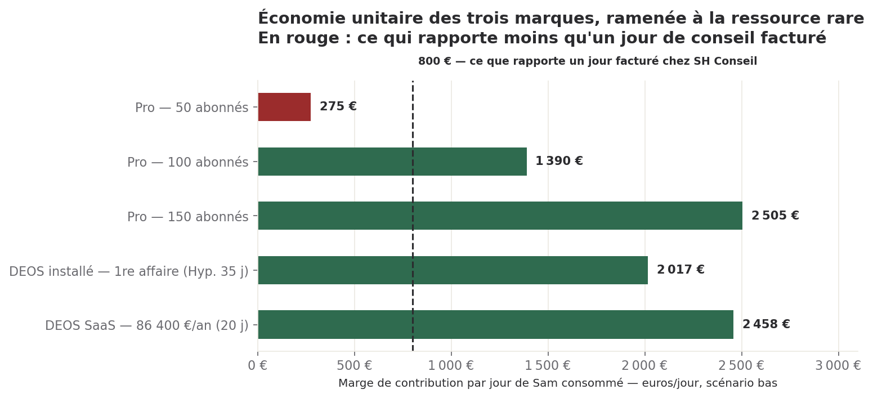
Marge de contribution par jour de Sam consommé, par offre, scénario bas
Réserve — graphique non régénéré. Sa ligne de référence est tracée à 800 €, valeur corrigée à 350 € nets le 10/08 (§2.5). La barre baisse de moitié : plusieurs offres classées en rouge passent au-dessus du seuil. À régénérer avant diffusion.

*Lecture : en rouge, ce qui rapporte moins qu'un jour facturé (barre tracée à 800 € — lire 350 €). Sources : marge Pro reconstruite depuis la formule vérifiée le 09/08 ; DEOS SaaS = 86 400 €/an à 56,9 % de marge sur 20 jours (étude 08/08 §4.2) ; DEOS installé = 182 928 € de recette an 1 à 38,6 % (étude 09/08 §2), sur 35 jours — Hypothèse : le nombre de jours de la première affaire installée n'est pas chiffré au dossier.*
Marque | Ce qu'elle est | Économie unitaire | État
SH Conseil | prestation de jours, en sous-traitance via portage (§2.5) | 700 €/j facturés → ~350 €/j nets | seul revenu réel ; perçu en salaire, hors CA de l'entité
Digital·Humans | plateforme en libre-service, Pro 79 €/mois, Team 1 490 €/mois | Pro : +44,0 % à 100 abonnés (bas), −31,6 % (haut) ; seuil 38 abonnés | 0 client · gatée par Salesforce · 6 blocages
DEOS | gouvernance d'agents, SaaS ou installé | 2 458 €/jour à 86 400 €/an ; plancher 31 800 €, parité Team 79 400 € | 0 client, 0 référence, 0 installation

Prix Pro : 79 €/mois, tarif de lancement 59 € le premier mois (DEC-2026-0809-13, accordée, validation_par = sam). Net encaissé 77,56 €/mois après frais de carte (0,985 × prix − 0,25 €, barème EEE, config/offre_dh.md).
Un chiffre est systématiquement mal lu, et je le corrige ici. On lit ailleurs que « le Pro perd de l'argent en dessous de 38 abonnés ». C'est vrai en coût complet et faux en trésorerie : le coût fixe de 25 200 €/an qui produit ce seuil se compose de 10 500 € de temps de Sam (30 jours de production de contenu à 350 €, H3 corrigée le 10/08 — le chiffre de 24 000 € qui figurait ici reposait sur 800 €) et de 1 200 € d'outillage. C'est un coût d'opportunité, pas une sortie de caisse.
Scénario d'ingénierie | Coût variable par abonné | Contribution nette mensuelle
Bas — downgrade Pro branché, Free sur Haiku | 15,36 €/mois | +62,20 €
Haut — régime actuel non filtré, Free sur Sonnet | 75,10 €/mois | +2,46 €

Source : structure de coût variable du 09/08 (184,28 €/abonné/an en bas, 901,16 € en haut), rapportée au mois.
Ce tableau dit où est le vrai levier, et ce n'est pas le prix. La contribution d'un abonné varie d'un facteur 25 entre les deux scénarios, et aucun prix raisonnable en euros ou en dollars ne rend le Pro rentable dans le scénario haut. Financer un lancement sur l'hypothèse basse sans obtenir l'engagement d'ingénierie correspondant (downgrade du Pro, modèle du tier gratuit), c'est parier la trésorerie sur une décision non prise.
2.2 Ce que chacune apporte aux deux autres — la dispersion
C'est le reproche attendu : trois marques pour une personne. La réponse honnête est qu'il y a une synergie réelle et une dispersion réelle, sur deux axes différents.
La synergie est du côté des actifs, et elle est vérifiable. Le dispositif de gouvernance que DEOS vend est le comité de direction qui produit ce dossier : 36 curseurs d'autonomie en base, un registre de 108 décisions, un journal des refus. La démonstration prévue au Crédit Logement ne montre pas une maquette, elle montre l'outil en service. Rien n'a été construit deux fois. Et la relation qui ouvre ce compte — le DSI est connu personnellement de Sam — est un actif de SH Conseil, pas de la plateforme.
La dispersion est du côté du calendrier et de l'enveloppe fiscale. Les trois marques ne se disputent pas des clients : elles se disputent des jours (§3) et un seul plafond de recettes (§2.4).
Le sens des portes, tranché le 08/08 : DEOS → Digital·Humans oui (un client DEOS équipé de Salesforce est un client Team naturel) ; l'inverse non (l'acheteur Team est un dirigeant de PME, il n'a pas de comité à gouverner). L'expansion est à sens unique et part du haut de gamme.
Ce qui se casserait si l'une disparaissait, et la réponse n'est pas celle qu'on attend : sans SH Conseil, tout s'arrête (seul revenu, seule relation grand compte, seul véhicule de facturation). Sans DEOS, on perd l'accès aux grands comptes — c'est la seule offre non gatée par Salesforce — et la meilleure marge par jour. Sans la plateforme Digital·Humans, les deux autres survivent : DEOS repose sur le dispositif de gouvernance, pas sur la chaîne de delivery Salesforce. La marque la plus fragile est donc celle qui porte le nom de l'ensemble — zéro client, six blocages juridiques, et la seule dont la disparition ne casserait rien.
2.3 DEOS installé — ce qui est chiffré et ce qui ne l'est pas
Pour les grands comptes qui refusent le SaaS par doctrine (cas du Crédit Logement : internalisation, contrat LLM Microsoft déjà signé), le modèle est licence + maintenance : licence 129 600 à 259 200 €, maintenance 23 000 à 57 000 €/an, installation 30 000 à 50 000 €, marge 38,6 % sur la première affaire et 55,0 % sur la suivante (étude 09/08). Trois réserves, que je préfère poser moi-même :
• Aucun consentement à payer n'a été mesuré : ces niveaux viennent d'analogies de marché (maintenance à 18–22 % de la licence, licence à trois ans de valeur SaaS), pas d'un client interrogé.
• Une condition de livraison n'est pas chiffrée : le connecteur Azure OpenAI n'existe pas (vérifié dans backend/config/llm_routing.yaml le 09/08). Sans effet sur la démonstration d'août ; bloquant le jour d'un contrat.
• La marge de la première affaire suppose une deuxième affaire pour amortir l'intégration. Une affaire installée unique en paie seule la totalité.
2.4 Le point que je place au centre du dossier : une seule entité
Les trois marques ne sont pas trois entités. Il n'y en a qu'une.
Élément | Valeur | Source
Forme | entrepreneur individuel, micro-entreprise, BNC | Guichet Unique J00242553667, validée INSEE/URSSAF 19/05/2026
SIREN / SIRET | 343 172 490 / 343 172 490 00033 | idem
Nom commercial déclaré | Digital-Humans | idem
TVA | franchise en base (art. 293 B CGI) | idem
« SH Conseil » | aucune entité documentée | conformite_donnees_2026-08-08.md §4.2 — escaladé à Sam, non résolu

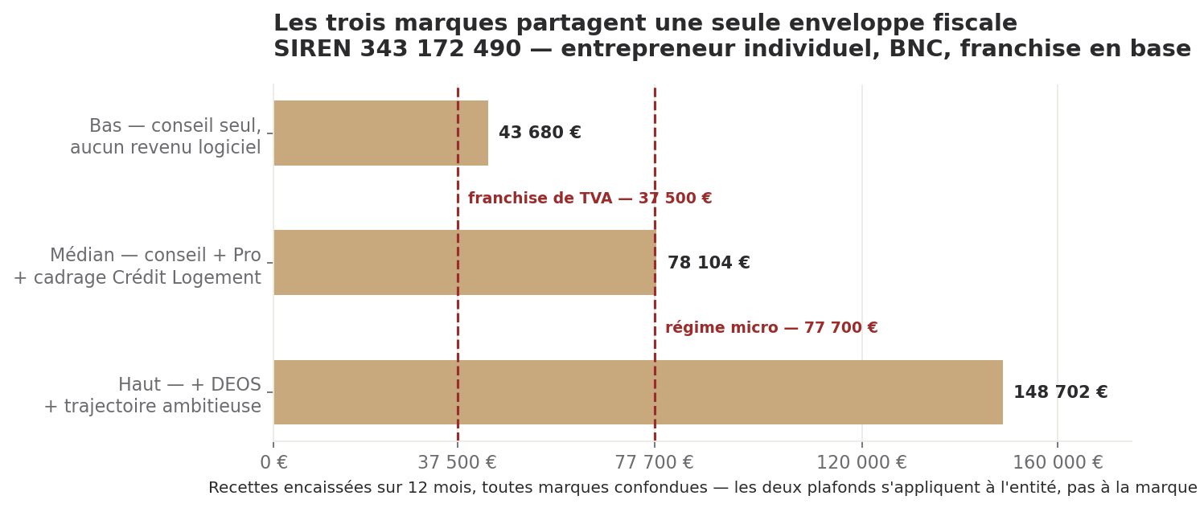
Recettes des trois marques sur 12 mois face aux deux plafonds de l'entité unique
Lecture : les recettes de chaque scénario du §4, comparées aux deux plafonds légaux applicables à l'entité — franchise de TVA 37 500 € (seuil majoré 41 250 €) et régime micro 77 700 € (pages_legales_2026-08-06.md §5.1, impots.gouv.fr). Le conseil, les abonnements et le cadrage s'additionnent dans le même compteur.
1. Le conseil ne compte pas dans ces plafonds. Perçu en portage salarial, il est hors du chiffre d'affaires de l'entité (§2.5). Les recettes à comparer aux deux seuils sont celles du logiciel et du cadrage seuls — ce que le graphique ci-dessus n'isole pas encore.
2. La franchise de TVA ne tombe plus dans le scénario bas. Sans vente logicielle et sans cadrage conclu, les recettes de l'entité sont proches de zéro. Elle tombe en médian et en haut, par le logiciel : environ 45 000 € de recettes d'entité en médian (37 464 € d'abonnements + 8 000 € de cadrage) et environ 126 000 € en haut.
3. Le plafond micro ne tombe plus que dans le scénario haut. En médian, les ~45 000 € d'entité restent nettement sous 77 700 €. C'est un an de marge de manœuvre qui n'existait pas dans la version précédente de ce dossier.
4. Ce qui reste vrai, et qui ne dépend pas du régime : la responsabilité illimitée sur le patrimoine personnel dans un contrat d'installation avec un établissement financier supervisé. Le motif de passer en société est là, pas dans la fiscalité.
Ma recommandation, en distinguant le motif du déclencheur. Le motif décisif de passer en société n'est pas fiscal : c'est la responsabilité illimitée sur le patrimoine personnel dans un contrat d'installation avec un établissement financier supervisé. Le déclencheur, lui, est chiffrable : instruire dès 30 000 € de recettes cumulées sur l'année civile (l'indicateur n°6 du plan de lancement du 08/08 pose déjà ce seuil), trancher avant 41 250 € — au-delà, la TVA devient exigible le jour même du dépassement. Ce point relève de l'expert-comptable et de l'avocat ; je pose l'arithmétique, je ne rends pas l'avis.
Et une échéance à trois semaines que personne n'a rapprochée du reste : au 1er septembre 2026, toute entreprise doit être en capacité de recevoir des factures électroniques (aife.economie.gouv.fr, via l'étude juridique du 06/08). C'est la semaine de la démonstration Crédit Logement.

2.5 La chaîne du revenu réel — ajoutée le 10/08
Le dossier décrivait « SH Conseil » comme une pratique de conseil facturant ses clients. Ce n'est pas la structure réelle, et l'écart change plusieurs conclusions.
Maillon | Rôle | Ce qui circule
Crédit Logement | client final | commande la prestation
Éric | titulaire du contrat, facture le client final | marge non connue de nous
Société de portage | emploie Sam, facture Éric | frais de gestion
Sam | exécute la mission | 700 €/jour facturés → ~350 €/jour nets

Quatre conséquences.
1. Crédit Logement n'est pas un client de l'entité. Il est le client d'Éric. Sam dispose de son accord pour le citer comme référence, mais la relation contractuelle n'existe pas. Toute présentation commerciale doit en tenir compte.
2. Ce revenu est un salaire, pas un chiffre d'affaires. Il ne consomme aucun des deux plafonds de l'entité (§2.4) et n'apparaît pas dans ses recettes.
3. Le coût d'opportunité réel est de 350 €, pas 800 € — la moitié de ce que ce dossier supposait partout ailleurs avant correction.
4. Le portage ouvre des droits à l'assurance chômage. Pour un fondateur solo sans revenu récurrent, c'est un élément de solidité financière que ce dossier omettait : il existe un filet en cas d'arrêt, ce qui rend le pari produit moins exposé qu'il n'y paraît. À confirmer auprès de la société de portage.
Ce que nous ne savons pas et qu'il faut demander : la marge prise par Éric entre le client final et Sam, la durée contractuelle de son engagement, et l'existence d'une clause d'exclusivité ou de non-concurrence qui interdirait de vendre DEOS au même client depuis l'entité. Sam indique une visibilité jusqu'à l'été 2027, voire fin 2027 — information favorable, mais déclarative et non contractualisée à notre niveau.

3. Le temps de Sam — la seule ressource véritablement rare
Correction du 10/08 : le modèle de temps de ce dossier était faux. Il posait 120 jours par an répartissables entre le conseil et la plateforme, comme si Sam arbitrait entre les deux. Ce n'est pas ce qui se passe. Sam est en mission à temps plein (environ 21 jours ouvrés par mois) et Digital·Humans se construit hors temps de mission — soirées et week-ends. Il n'y a pas d'arbitrage entre facturer et développer : les deux se cumulent dans la même journée.
Le coût d'un jour donné au produit a donc deux régimes, et non un taux unique :
Nature du temps | Coût d'opportunité
Soirée, week-end, congé | 0 € — aucun revenu n'y était possible
Jour ouvré de mission non facturé | 350 € nets (700 € facturés, ~50 % après portage et charges)

Et c'est le second régime qui se lit dans les chiffres. Sur un rythme plein d'environ 21 jours, juillet n'a compté que 14 jours facturés — 7 jours perdus, soit 2 450 € nets. Août en compte déjà 4 de perdus, soit 1 400 €. Onze jours en deux mois, environ 3 850 € nets, imputés par Sam au développement du produit.
À rapprocher de la facture technique du dispositif : 690 € sur les deux mêmes mois. Le coût réel du projet est donc environ 5,6 fois sa dépense d'infrastructure, et cette part n'apparaissait nulle part au dossier. C'est le chiffre le plus important de cette revue.
Ce que cela dit du modèle, et qu'il faut écrire plutôt que lisser : un temps plein en mission additionné d'un produit construit le soir produit exactement cette courbe — des jours facturés qui s'effritent. L'érosion n'est pas un accident de calendrier, c'est la signature du régime de travail actuel. La question posée à la revue n'est pas « comment répartir 120 jours » mais combien de temps ce rythme peut tenir, et ce qui cède en premier.
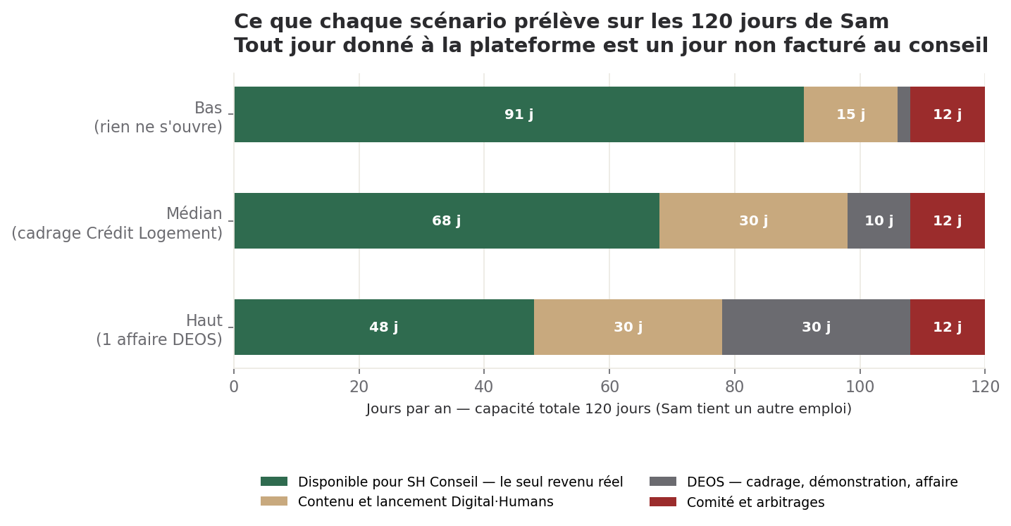
Répartition des jours consacrés au produit selon les trois scénarios
Réserve — ce graphique n'a pas encore été régénéré. Il repose sur le modèle des 120 jours répartissables, invalidé ci-dessus, et sur un jour à 800 €. Les volumes de jours par poste restent indicatifs ; leur valorisation est à diviser par deux et leur imputation à relire comme du temps hors mission. À reprendre avant diffusion large.

Lecture : postes chiffrés depuis les plans existants — 30 jours/an de production de contenu (les 24 000 € de « coût marketing fixe » de l'étude du 09/08), 12 jours/an de comité et d'arbitrage (Hypothèse : un jour par mois), 2 à 30 jours de DEOS selon qu'on s'arrête au cadrage (8 jours) ou qu'on porte une affaire complète (20 jours, H2). Le solde est ce qui reste disponible pour facturer du conseil.
Le creux de septembre — absence planifiée, à ne pas confondre avec l'érosion
Sam est absent du 7 au 20 septembre, sans rémunération. Septembre 2026 compte 22 jours ouvrés ; l'absence en couvre 10.
 | jours ouvrés | revenu net
Mois plein | 22 | 7 700 €
Septembre 2026 | 12 | 4 200 €
Écart | −10 | −3 500 €

Cette absence n'est pas de l'érosion et ne doit pas être additionnée à l'indicateur n°1. Juillet et août mesurent un rythme qui cède ; septembre mesure un choix assumé, décidé à l'avance. Les confondre masquerait le seul signal qui compte.
Lecture inverse, qui vaut d'être posée : ces 10 jours ouvrés sont les seuls de l'année où du temps produit est disponible à coût d'opportunité nul — le revenu est déjà renoncé, la décision est prise. C'est la plus grosse réserve de temps produit de l'exercice, et elle tombe juste après l'ouverture.
Ce que la trésorerie ne montre pas, et qu'il faut dire. Dans le scénario haut, la charge produit dépasse ce qu'une soirée absorbe : elle déborde sur les jours ouvrés, et chaque débordement vaut 350 € nets. Le succès de la plateforme ne se paie pas en jours de conseil arbitrés d'avance — il se paie en jours de mission manqués, après coup, exactement le mécanisme observé en juillet et en août.
La contradiction de sources est tranchée. Ce dossier posait 120 jours de capacité totale, l'étude commerciale du 08/08 posait 120 jours pour la plateforme seule. Les deux sont caduques : la capacité de mission est d'environ 250 jours ouvrés, presque intégralement engagée, et le temps produit vient s'ajouter en dehors. Ce qu'il faut mesurer désormais n'est pas une répartition mais un taux d'érosion : jours de mission manqués par mois. Il vaut 7 en juillet, 4 à mi-août.

4. La trésorerie — trois scénarios, hypothèses déclarées
Réserve à lire avant les chiffres : je ne projette pas un solde, je projette un flux. Le solde bancaire déclaré est de 0 € au 14/07, qualifié de provisoire par Sam lui-même (compte professionnel en cours d'ouverture), non mis à jour depuis 27 jours. Le graphique donne donc le flux net cumulé, à ajouter au solde d'ouverture réel — inconnu. Tout chiffre de « mois restants » serait une fausse précision.
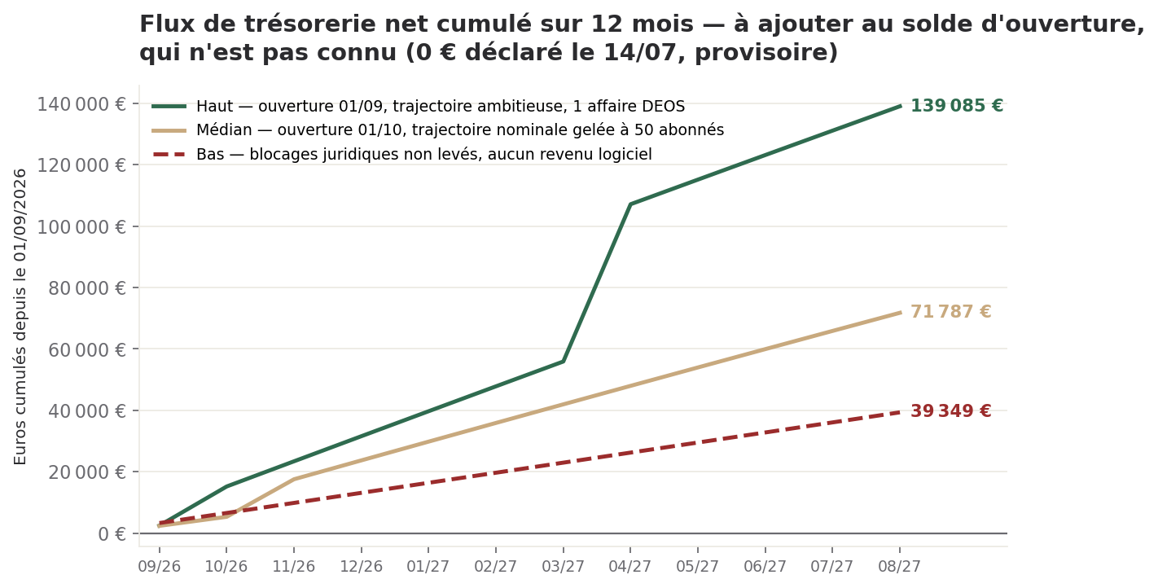
Flux de trésorerie net cumulé sur 12 mois, trois scénarios
 | **Bas** | **Médian** | **Haut**
Recettes 12 mois | 43 680 € | 78 104 € | 148 702 €
dont abonnements Pro | 0 € | 37 464 € | 74 462 €
Dépenses 12 mois | 4 331 € | 6 317 € | 9 618 €
Flux net cumulé | +39 349 € | +71 787 € | +139 085 €
Recettes en régime de croisière (année pleine) | 43 680 € | 79 179 € | 106 810 €

Réserve de périmètre, ajoutée le 10/08 — à lire avant le tableau. La ligne « Recettes 12 mois » agrège le conseil et le logiciel. Or le conseil est perçu en portage salarial, hors de l'entité (§2.5). Ces montants décrivent donc ce que Sam perçoit toutes sources confondues, et non le chiffre d'affaires de l'entité. Pour les plafonds fiscaux, seules comptent les lignes d'abonnements et de cadrage : environ 0 € en bas, 45 000 € en médian, 126 000 € en haut. Le modèle n'a pas été réexécuté ce soir ; ces trois montants sont recomposés à la main depuis les lignes existantes et doivent être recalculés avant diffusion.

Hypothèses communes : jour de Sam à 350 € nets (H3 corrigée le 10/08 : 700 € facturés via portage, ~50 % après frais de gestion et charges — les projections ci-dessous n'ont pas encore été réexécutées avec cette valeur et surestiment le revenu de conseil d'un facteur proche de 2) ; taux d'occupation du conseil 60 % (Hypothèse — caduque : la mission est à temps plein, voir §3) ; dépense API mesurée à 360 $/mois convertie à 1 $ ≈ 0,92 € (Hypothèse, reprise du 09/08) ; VPS Hostinger à 30 €/mois (Hypothèse — montant réel introuvable, demandé depuis le 09/08) ; frais de carte 0,985 × prix − 0,25 €.
• Bas — les six blocages ne sont pas levés : aucune inscription, aucun revenu logiciel, le cadrage Crédit Logement ne se conclut pas. 91 jours restent disponibles pour le conseil, dépense API stable.
• Médian — ouverture le 01/10 (un mois après le plan, au vu des six blocages), trajectoire nominale du plan marketing (8 / 25 / 50 abonnés à J+30/60/90), gelée à 50 faute de trajectoire documentée au-delà ; cadrage encaissé 8 000 € en novembre ; aucune licence DEOS ; dépense API doublant linéairement sur 12 mois.
• Haut — ouverture le 01/09 comme prévu, trajectoire ambitieuse (15 / 45 / 90), cadrage encaissé en octobre, une affaire DEOS SaaS signée fin février 2027 (cycle grand compte de 180 jours, H1), encaissée 43 200 € en avril ; forfait GPU souscrit.
Les trois fragilités, par ordre d'importance :
1. La variable déterminante n'est plus le carnet de commandes, c'est le taux d'érosion. La mission est à temps plein : le conseil n'est pas limité par la demande mais par les jours que Sam parvient à honorer. À 350 € nets, chaque jour manqué coûte autant qu'environ sept abonnements Pro mensuels. Au rythme observé — 7 jours en juillet, 4 à mi-août — l'érosion représente ~23 000 € nets sur douze mois, davantage que ce que le lancement du Pro rapporte dans le scénario médian. C'est le poste le plus lourd du dossier et il n'était pas compté.
2. L'élasticité prix n'est pas mesurée. La trajectoire d'abonnés a été construite pour un prix de 49 € et s'applique ici à 79 €. C'est l'hypothèse la plus optimiste du dossier.
3. Aucune recette logicielle ne peut courir aujourd'hui. Le parcours de paiement tourne en clé de test (STRIPE-PROD-001 non fait, constat du 09/08 — non revérifié ce jour, voir Réserves) et les six blocages interdisent l'ouverture. Chaque semaine de retard décale toute la colonne.
Ce que la trésorerie ne montre pas, et qu'il faut dire : dans les trois scénarios le flux est positif et le burn dérisoire. Cette entreprise ne peut pas manquer d'argent au sens habituel — elle ne peut manquer que de jours de Sam. C'est pourquoi le §3 précède celui-ci. Et depuis le 10/08 on sait que ces jours ne se perdent pas par arbitrage mais par fatigue : le fondateur déclare lui-même que les onze jours manqués tiennent au cumul mission plus produit. Aucune ligne de ce dossier ne couvre ce risque, et c'est la question la plus utile à poser à la revue.

5. Les indicateurs à suivre — et où on en est
Règle appliquée : un indicateur qui ne déclenche aucune décision n'a rien à faire sur un tableau de bord. Sept suffisent.
# | Indicateur | Où on en est | Décision qu'il déclenche
1 | Jours de mission manqués / mois (taux d'érosion — hors absences planifiées, cf. §3) | 7 en juillet, 4 à mi-août | au-delà de 3 j/mois deux mois de suite : réduire la charge produit, le rythme n'est pas tenable
2 | Recettes de l'entité, année civile — logiciel + cadrage hors portage | 0 € (inscriptions fermées) | > 30 000 € : instruire la société ; > 37 500 € : préparer la TVA
3 | Solde bancaire déclaré | 0 €, provisoire, 27 j sans mise à jour | sous 50 € : alerte (seuil confirmé par Sam le 03/08)
4 | Blocages juridiques ouverts | 6 sur 6 | tant que > 0 : aucune projection de revenu logiciel n'est opposable
5 | Abonnés Pro actifs | 0 (inscriptions fermées) | sous 60 % de la courbe nominale 2 semaines de suite : changer d'angle
6 | Dépense du dispositif | 11,99 $/j, 360 $/mois | au-delà de 500 $/mois : brider les missions ponctuelles
7 | Décisions en attente > 20 jours | 0 (3 en attente, la plus ancienne du 09/08) | une seule : le goulot est l'arbitrage, pas la production

Pourquoi ceux-là. Les métriques classiques du logiciel — revenu récurrent, attrition, coût d'acquisition, ratio valeur/coût client — sont inapplicables à zéro client : les calculer produirait des ratios sur des dénominateurs nuls, définition d'un tableau de bord décoratif. Les deux premiers indicateurs ne sont pas des indicateurs de logiciel : ce sont ceux d'une pratique de conseil qui finance un produit, et c'est ce que cette entreprise est aujourd'hui. Les indicateurs 1, 2 et 4 ne sont pas mesurés : c'est le principal défaut de pilotage de ce dossier, plus grave que n'importe lequel des chiffres qui précèdent.

6. Les risques, hiérarchisés
# | Risque | Portée | Ce qu'on en fait
R1 | Concentration totale sur une personne — un porteur, une source de revenu, aucun salarié | perte de 100 % du revenu en cas d'indisponibilité | non couvert. Aucune assurance, aucun second porteur. À poser à la revue
R2 | Six blocages juridiques gatent 100 % du revenu logiciel (identifiants clients en clair, cloisonnement non prouvable, pages légales non publiées) | tout le §4 hors conseil | chemin critique. Ne coûte pas d'argent, coûte des jours
R3 | L'enveloppe fiscale sature — déclassé le 10/08 : le conseil étant en portage, les deux plafonds sont intégralement disponibles pour le logiciel | régime, forme juridique | instruire à 30 000 € de recettes d'entité, trancher avant 41 250 €. Le motif reste la responsabilité illimitée, pas la fiscalité (§2.4)
R4 | Le solde bancaire n'est pas suivi depuis 27 jours (le revenu de conseil, lui, est désormais mesuré : §2.5) | toute décision d'engagement | demande à Sam. Le TJM est connu, le solde ne l'est pas
R9 | Dépendance à un intermédiaire unique — 100 % du revenu réel transite par un sous-traitant (Éric), lui-même exposé à un client final unique (Crédit Logement), le tout via une société de portage | perte de la totalité du revenu réel si la chaîne se rompt à n'importe lequel de ses trois maillons | non couvert. Aucun second donneur d'ordre. À poser à la revue en priorité
R11 | Ouverture le 1er septembre, absence du 7 au 20 — les six premiers jours d'exploitation sont suivis de deux semaines sans le fondateur, sur la fenêtre où arrivent les premiers inscrits, les premiers incidents et les premières questions. Les trois échéances réglementaires tombent le même 1er septembre | image de marque au lancement, incidents non traités, conformité non finalisée | arbitré par Sam le 11/08 : ouverture maintenue au 1er. Dispositif : Telegram en canal d'urgence, le CEO du comité assure la continuité. Décalage au 21 septembre écarté
R10 | Soutenabilité du régime de travail — mission à temps plein plus produit construit le soir ; érosion mesurée à 11 jours sur juillet-août (~3 850 € nets) | la ressource critique du dossier, et la seule non substituable | aucun dispositif. Suivi par l'indicateur n°1 (§5)
R5 | La marge du Pro dépend d'un arbitrage d'ingénierie non pris | facteur 25 sur la contribution par abonné (§2.1) | obtenir l'engagement technique avant d'ouvrir les inscriptions
R6 | Le canal Team est indisponible — chaîne BUILD en échec, exécution 165, échec encore constaté au 10/08 | le palier à 1 490 €/mois, soit 18,9 abonnés Pro par client | exclu des projections du §4. Aucun revenu Team supposé
R7 | DEOS : zéro référence, zéro installation, connecteur Azure OpenAI inexistant et non chiffré | la seule offre ouverte aux grands comptes | ne rien promettre en août au-delà de la démonstration et du cadrage
R8 | « SH Conseil » n'est pas une entité documentée alors qu'on prévoit de facturer sous ce nom | le cadrage à 8 000 € et le contrat de sous-traitance | à clarifier avant la réunion de fin août

Ce qui n'est pas dans ce tableau et devrait inquiéter une lectrice extérieure : il n'y a aucun risque de marché — non parce qu'il n'y en a pas, mais parce qu'avec zéro client, aucune hypothèse de marché n'a encore été confrontée à un acheteur. Le premier risque réel de ce dossier est peut-être celui qu'il ne peut pas encore nommer.

7. Ce qu'on attend de cette revue
Trois demandes, par ordre de valeur. Ce ne sont pas les mêmes questions.
1. La structure — priorité 1. Une entité pour trois marques, deux plafonds partagés, une responsabilité illimitée face à un contrat bancaire. La question n'est pas « faut-il une société ? » mais à quel seuil, sous quelle forme, et quelle marque y met-on d'abord ? Notre proposition — instruire à 30 000 €, trancher avant 41 250 €, motif = responsabilité et non fiscalité — mérite d'être attaquée.
2. La séquence — priorité 2. L'ordre que nous retenons : (a) lever les six blocages juridiques, parce qu'ils ne coûtent pas d'argent et bloquent tout ; (b) DEOS en cadrage payant, parce que c'est la meilleure marge par jour, que l'encaissement est proche et qu'il ne dépend pas de la chaîne BUILD ; (c) le Pro, seul revenu qui ne consomme plus de temps une fois livré, mais dont le seuil est à 38 abonnés ; (d) Team en dernier malgré la meilleure marge unitaire, parce que le produit est en échec. Est-ce le bon ordre ? C'est un avis de dirigeante que nous cherchons, pas un calcul.
3. La méthode de projection — priorité 3. Nous projetons le revenu de conseil par « capacité × taux d'occupation », faute de carnet de commandes. Est-ce la bonne façon de modéliser une activité mono-personne, ou faut-il exiger un carnet daté avant toute projection ? La réponse changerait la construction du §4, pas seulement ses chiffres.
Ce que nous ne demandons pas, pour ne pas gaspiller son temps :
• Pas d'avis sur le financement. Le burn est de 331 €/mois. Il n'y a rien à lever, et une levée répondrait à un problème que nous n'avons pas.
• Pas d'avis sur le prix du Pro. Instruit sur quatre hypothèses et arbitré par Sam le 10/08 (79 €, lancement à 59 € le premier mois). Le dossier est disponible si elle veut le contredire, mais nous ne le rouvrons pas de nous-mêmes.
• Pas de conseil fiscal ou juridique définitif — c'est le rôle d'un expert-comptable et d'un avocat. Nous cherchons un jugement de dirigeante sur la structure.

Réserves
• Le revenu de SH Conseil n'est pas mesuré. C'est le trou le plus important du dossier : le seul revenu réel de l'entreprise y figure comme une hypothèse de taux d'occupation. Tout le §4 en dépend.
• Le solde bancaire d'ouverture est inconnu (0 € déclaré le 14/07, provisoire). Aucun « nombre de mois de piste » n'est donné, volontairement.
• Le montant du VPS Hostinger reste introuvable malgré une demande du 09/08 ; retenu à 30 €/mois en Hypothèse. La dépense du §4 est un plancher, pas un total.
• Le taux de change 1 $ ≈ 0,92 € vient de la mission du 09/08, pas d'une source interne datée.
• Les 35 jours de Sam de la première affaire DEOS installée sont mon hypothèse, déduite de la projection à 12 mois de l'étude du 08/08. Le chiffre exact n'est pas au dossier.
• La marge de Team n'est pas chiffrée de façon fiable : le Commercial a signalé le 09/08 que son coût de jetons n'avait jamais été compté, comme celui du Pro avant correction. Aucun revenu Team n'est projeté, ce qui rend le scénario haut prudent sur ce point précis.
• Je n'ai pas pu revérifier l'état du parcours de paiement aujourd'hui. La requête a été refusée par le garde-fou d'autonomie (curseur engager_depense réglé sur « Observe »), déclenché par un mot-clé présent dans la commande. Je rapporte le refus au lieu de le contourner. Le filtre est trop large : il bloque une lecture de configuration comme il bloquerait un paiement — même nature de défaut que celui corrigé le 04/08 sur les mots updated_at/deleted. À signaler au dispositif ; ce n'est pas à moi de modifier le garde-fou.
• Je n'ai pas instruit le fond juridique des six constats bloquants ni la souveraineté du serveur GPU : terrains de la direction juridique. Je ne reprends que ce qu'ils déplacent économiquement.

Annexe — méthode et sources
Dépense mesurée. bin/couts.py, chemin corrigé de /root/workspace/dh-comite (inexistant ici) vers /workspace — le script partagé pointe toujours au mauvais endroit ; je le signale pour la troisième fois plutôt que de le modifier sans revue. Fenêtre de 30 jours au 10/08/2026, fichiers /.json portant un total_cost_usd : 68 exécutions, 143,83 $, 11,99 $/jour. Par modèle, imputé au prorata des jetons de sortie comme dans le script : Sonnet 5 72,7 %, Opus (5 + 4.8) 20,3 %, Fable 5 6,9 %. Cette mesure couvre les exécutions du comité — ni le VPS, ni le serveur vidéo, ni d'éventuels frais bancaires.
Marge du Pro. Formule du Commercial, vérifiée par reconstruction indépendante le 09/08 et rejouée ici à 79 € : Coût(n) = 25 200 € + n × (variable + 0,10 × prix annuel), variable = 184,28 €/an (bas) ou 901,16 €/an (haut). Contrôle de cohérence : la marge calculée à 100 abonnés (44,0 %) retombe exactement sur celle publiée le 10/08 — la reconstruction est fidèle.
Modèle de trésorerie. 12 mois, septembre 2026 → août 2027. Recettes = (jours disponibles × 60 % × 800 €)/12 + abonnés × 77,56 € + cadrage + encaissement DEOS. Formule caduque au 10/08 : le terme de conseil doit être remplacé par (jours de mission honorés × 350 € nets), hors chiffre d'affaires de l'entité, et le taux d'occupation de 60 % n'a plus d'objet (mission à temps plein). Modèle à réexécuter. Dépenses = API (331 €/mois, × facteur linéaire 1 → 2 hors scénario bas) + VPS 30 € + forfait GPU 275 € en scénario haut seulement. Trajectoires d'abonnés : celles du plan de lancement du 08/08 (nominale 8/25/50, ambitieuse 15/45/90), gelées à leur dernier point mesurable — aucune extrapolation au-delà de J+90.
Sources internes, toutes datées, consultées le 10/08 : financier/position_2026-08-09.md · besoins_et_projections_2026-08-09.md · long_terme_2026-08-10.md · commercial/offre_revue_2026-08-09.md et son complément · deos_grands_comptes_2026-08-08.md · deos_installe_2026-08-09.md · dossier_demo_credit_logement_2026-08-10.md · deos_positionnement.md · marketing/plan_lancement_2026-08-08.md §5.3, §5.5, §6 · legal/conformite_donnees_2026-08-08.md · identite_legale.md · pages_legales_2026-08-06.md §5 · offre_dh.md · sh-conseil/_note_classement.md.
Bases interrogées (psql "$COMITE_DB_DSN", lecture seule) : table decisions (108 lignes — 55 accordées, 41 closes, 5 en exécution, 4 refusées, 3 en attente de Sam ; 34 lignes portant une validation de Sam datée du 10/08) ; deos_state.cash_suivi (solde déclaré 0 € au 14/07, revenu récurrent 0, aucune échéance connue, seuil d'alerte 50 €, plafond de recharge API 100 $ avec recharge automatique depuis le 02/08).
Sources publiques, citées via les études internes : impots.gouv.fr et bofip.impots.gouv.fr (seuils micro et TVA) · aife.economie.gouv.fr (facturation électronique) · RH Solutions (tarif journalier d'un profil technique senior) · NPI Financial, ERP Research, Kellblog, Centraleyes (économie du logiciel installé).
Graphiques : charte.py du skill dh-charte-documents. Les graphiques 2 et 4 sont en variante locale de la charte (couleurs et police inchangées) : le gabarit partagé code le dépassement d'un seuil en vert « favorable », ce qui est faux pour un plafond fiscal — franchir 77 700 € est une contrainte, pas un succès.

